COLEGIO PEDRO DE VALDIVIA DE VILLARRICA
Departamento de: Ciencias
Felipe Vidal.
Curso: 2° medio

GUÍA Nº 3 DISOLUCIONES: Sustancias Pura y Mezclas
QUIMICA

NOMBRE:
CURSO: | 2° medio | FECHA DE ENTREGA |  | MAYO de 2020
OBJETIVO DE APRENDIZAJE OA15  Explicar, por medio de modelos y la  experimentación, las propiedades  de las soluciones en ejemplos  cercanos, considerando:  • el estado físico (sólido, líquido y  gaseoso)  • sus componentes (soluto y  solvente)  - la cantidad de soluto disuelto  (concentración) |  |  | HABILIDADES DEL O.A |  | HABILIDADES DE LA GUIA
 |  |  | Diferenciar la material en sustancias puras y mezclas |  | X
 |  |  | Conocer las características de las disoluciones |  | X
 |  |  | Identifican soluto y solvente en diferentes soluciones
 |  |  | Identifican mezclas homogéneas y heterogéneas dentro de las sustancias de uso diario o cotidianas |  | X
 |  |  | Calculan cantidad de solutos y solvente (concentración) en una situación hipotética (monedas de bronce)
 |  |  | Valoran el conocimiento científico para explicar los fenómenos que los rodean por medio del conocimiento sobre la química en situaciones cotidianas

DISOLUCIONES:

Como ya sabemos la química es la ciencia que estudia la materia, sus cambios y transformaciones. Materia es todo lo que nos rodea, tiene masa y ocupa un lugar en el espacio (volumen), toda la materia que conocemos está conformada por tan solo aproximadamente 120 elementos químicos y las combinaciones entre ellos. Estos elementos químicos están incluidos en el sistema periódico de los elementos químicos (tabla periódica), a su vez cada elemento químico está representado por un símbolo químico y acompañado por un numero atómico (Z) que representa la cantidad de protones del átomo y su ubicación en el sistema periódico y un número másico (A) que muestra la suma de protones y neutrones presentes en el núcleo y que además constituye casi el total de la masa del átomo.

Recordar esta información es de vital importancia para poder comprender la unidad que comenzaremos a trabajar que es la unidad de soluciones químicas o DISOLUCIONES.

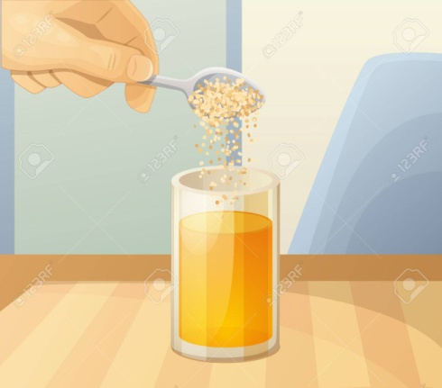
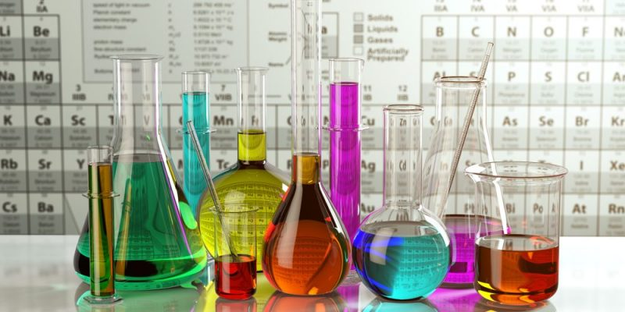
Generalmente asociamos la mezcla de sustancias de colores en frascos o tubos de vidrios a experimentos que se llevan a cabo en laboratorios usando una serie de compuestos químicos para nosotros desconocidos y con nombres enredados, en donde generalmente a estas mezclas les sale humo, burbujean, cambian de color o explotan. La verdad es que si, todo eso se puede hacer en los laboratorios de ciencias pero también en las industrias para crear los alimentos o productos que utilizamos o en nuestras casas, o los productos de limpieza del baño o cocina, es mas cuando preparamos un jugo en polvo, o un café estamos realizando una serie de procedimientos similares a los que se realizan en los laboratorios, por lo tanto el realizar o utilizar disoluciones químicas es algo bastante más cotidiano de lo que podríamos pensar.

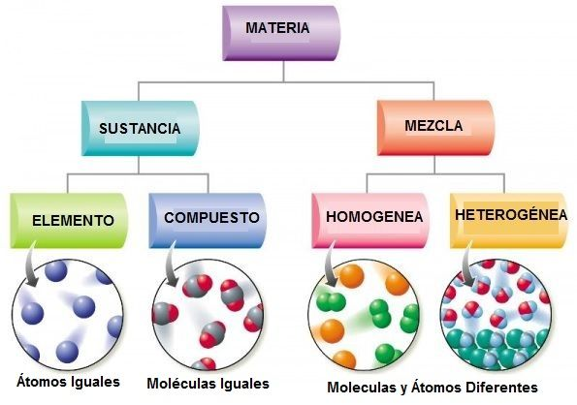
Toda la materia que está en nuestras cercanías se puede clasificar en sustancias puras (elementos químicos o compuestos químicos) o en mezclas (homogéneas o heterogéneas).

Sustancias puras.

Las sustancias puras son los elementos químicos que están presentes en la tabla periódica o los compuestos químicos que se pueden formar por la unión de átomos de los elementos químicos la principal característica de este tipo de sustancias es que tienen una composición química definida que no puede cambiar (ya que si cambia, la naturaleza del compuesto químico, sus características y propiedades también cambiarían)

Ejemplo:

El oxigeno se representa por el símbolo químico O, pero el oxigeno presente en el aire es O₂ o también llamado oxigeno molecular, nosotros aunque quisiéramos no podríamos cambiar de forma antojadiza la forma en la cual se escribe por ejemplo O₃, ya que no estaríamos hablando de la misma sustancia, si no, que estaríamos representando una molécula de ozono, el cual no podríamos usar para respirar.

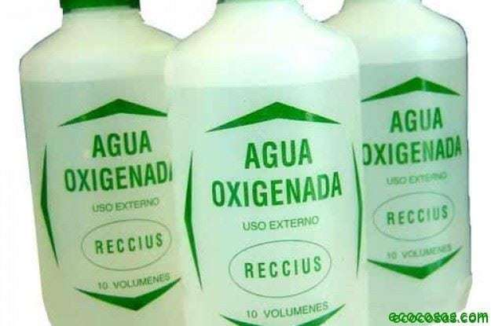
Sabemos que la composición química del agua es H₂O, que está formada por la unión de dos átomos de hidrógeno y uno de Oxígeno, ahora podríamos escribir H₃O, o también H₂O₂, en ambos casos estamos escribiendo formulas de sustancias formadas por hidrogeno y oxigeno, pero ninguna de ellas es “agua” la primera es un ácido y la segunda es “agua oxigenada” o peróxido de hidrógeno, ambas con características y propiedades muy distintas al “agua normal”, en algunas ocasiones estas diferencias “sutiles” en la forma de escribir la formula química de un compuesto químico puede llegar a ser problemática o desastrosa, llegando a causar incluso la muerte al confundirlas. Otro ejemplo, el CO₂ o dióxido de carbono es un gas presente en todo lugar donde hay seres vivos como animales y las plantas, no es toxico ni dañino en cantidades normales, es mas es un compuesto químico que nosotros mismo eliminamos producto de la respiración celular, (es el desecho metabólico de la respiración), ahora bien el CO (que parece muy similar al CO₂) llamado monóxido de carbono es un gas altamente toxico para los seres vivos, basta una concentración relativamente baja en un lugar cerrado de este gas para producir la muerte de un ser humano. (por eso es importante reconocer y saber nombrar algunos compuestos químicos, como lo vimos el año pasado en nomenclatura inorgánica)

Mezclas.

Las mezclas por su parte corresponden a sustancias (sin una formula química definida) en las cuales hay varios elementos químicos y compuestos químicos juntos, donde no importa si la cantidad o concentración de alguno de estos elementos o compuestos cambia, la mezcla sigue teniendo el mismo nombre, un ejemplo claro de ello es el aire. El aire está formado por varios gases entre ellos el nitrógeno, el oxigeno, vapor de agua, dióxido de carbono y algunos otros en pequeñas cantidades, el aire no tiene un composición química definida, no tiene una formula química, es más, el aire que se encuentra a nivel del mar no tiene la misma cantidad de oxigeno que el aire que hay en lugares que se encuentren a gran altura como San Pedro de Atacama. Aun así sigue llamándose aire.
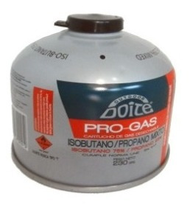
El gas licuado que usamos para hacer funcionar nuestras cocinas a gas o el calefont es una mezcla de gas propano y butano esta mezcla no siempre es igual en las cantidades de cada uno de estos gases, pero sigue siendo gas licuado.

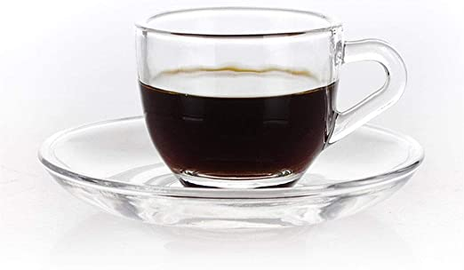
Las mezclas se pueden clasificar como mezclas homogéneas: aquellas en las cuales no es posible distinguir los componentes de la mezcla, (pueden ser en estado sólido, líquido o gaseoso) por ejemplo al hacer masa para pan después de mezclar y “amasar” harina, agua, levadura y sal, no es posible distinguir dentro de la masa dónde se encuentra cada una de sus partes por separado. Cuando preparamos un café mezclamos en una taza agua caliente, azúcar y café, después de revolver y mezclar todo no es posible distinguir el agua, el azúcar o el café por separado.

Las mezclas heterogéneas por su parte son aquellas en las que sí es posible distinguir sus componentes, aún cuando se hayan mezclado “bien” por ejemplo si ponemos agua en un vaso y después le agregamos dos cucharadas de arena y mezclamos bien podemos ver los “granos” de arena al interior del vaso y después ver como estos decantan (caen al fondo). Si en la casa de almuerzo están preparando una cazuela, aun que ésta se revuelva bien, siempre podremos ver los componentes de la cazuela (papas, zanahorias, zapallo, carne, etc).

En química cuando hablamos de soluciones químicas o disoluciones hacemos referencia sólo a las mezclas homogéneas, en cualquiera de los tres estados o combinaciones de estados de la materia (sólido, líquido, gas).

Como ya pudimos establecer anteriormente las disoluciones son siempre mezclas homogéneas aun cuando en ocasiones dentro de una disolución podamos “distinguir” parte de algunos de sus componentes (azúcar en el fondo de una taza de café, por ejemplo), pero de eso vamos a hablar más adelante.

ACTIVIDADES:

- Define:
- Sustancia pura:
____________________________________________________________________________________________________________________________________________________________
- Mezcla homogénea
____________________________________________________________________________________________________________________________________________________________
- Mezcla heterogénea
____________________________________________________________________________________________________________________________________________________________

- Nombra 6 ejemplos de sustancias puras

- Da tres ejemplos de mezclas homogéneas y tres de mezclas heterogéneas (distintos a los ejemplos de la guía)
M. Homogéneas (no es posible distinguir los componentes de la mezcla)
M Heterogéneas (sí es posible distinguir sus componentes)

